**RIWAYAT HIDUP**

Amalia Suraya, lahir pada tanggal 22 Februari 1991 di Ujung Pandang Kota Makassar Provinsi Sulawesi Selatan. Anak kedua dari 4 bersaudara dari pasangan Syamsuddin Galla dan Hj. Hatmawaty. AR. Penulis mulai memasuki Pendidikan Sekolah Dasar Tahun 1997 di SD Inpres Maccini Kota Makassar dan

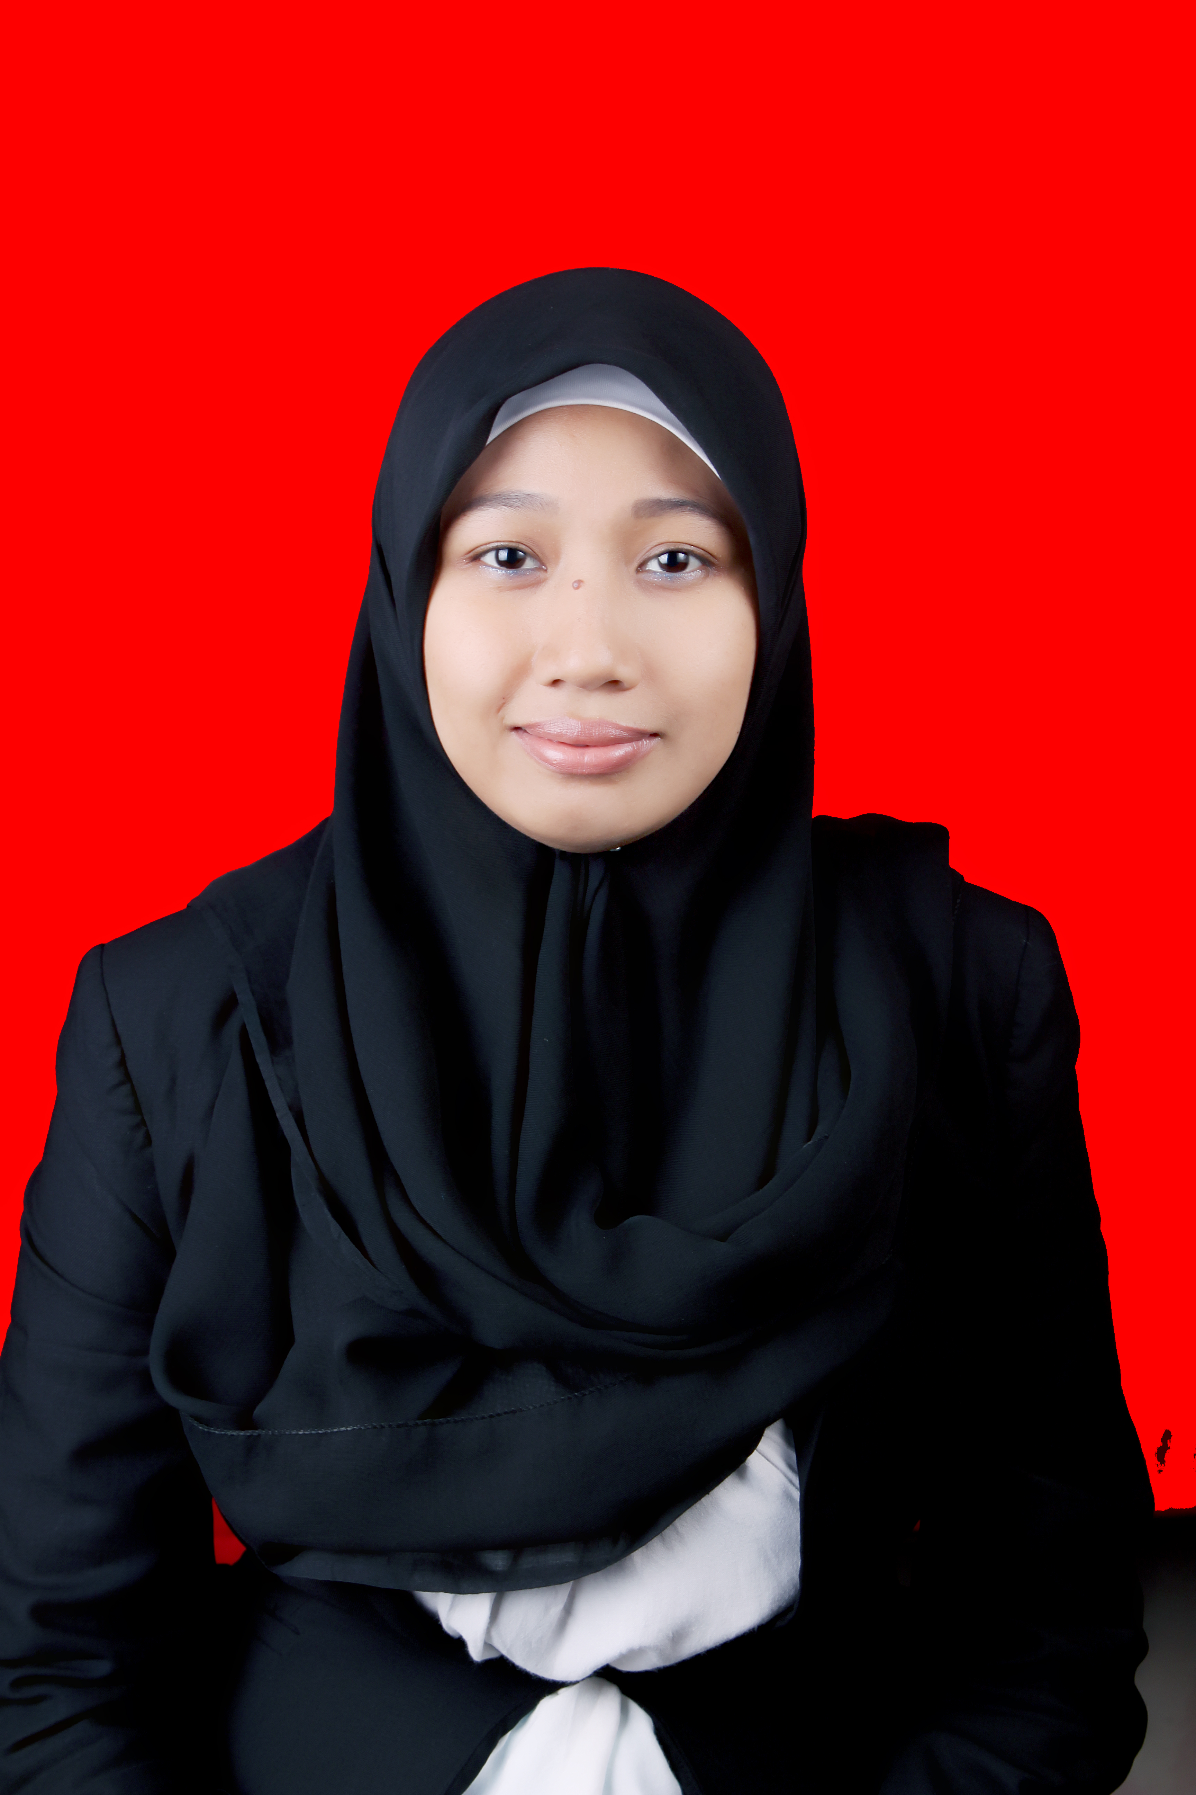

tamat pada tahun 2003, melanjutkan ke Pendidikan Sekolah SMP Negeri 10 Makassar dan tamat pada tahun 2006. Kemudian, melanjutkan Pendidikan ke SMA Saribuana dan tamat pada tahun 2010. Pada tahun 2010 penulis melanjutkan Pendidikan di Universitas Negeri Makassar (UNM), Fakultas Ilmu Pendidikan (FIP) Program Studi Pendidikan Guru Pendidikan Anak Usia Dini (PGPAUD).